引言
引用：https://www.jianshu.com/p/78847c203b76

什么是MQ
是一种应用程序对应用程序的通信方法

RabbitMQ是使用Erlang语言开发的开源消息队列系统，基于AMQP协议来实现。

AMQP的主要特征是面向消息、队列、路由(包括点对点和发布/订阅)、可靠性、 安全。

消息总线(Message Queue)，是一种跨进程、异步的通信机制，用于上下游传递消息。由消息系统来确保消息的可靠传递。
RabbitMQ是一个开源的消息代理和队列服务器，用来通过普通协议在不同的应用之间共享数据(跨平台跨语言)。RabbitMQ是使用Erlang语言编写，并且基于AMQP协议实现

MQ是干什么用的
应用解耦、异步、流量削锋、数据分发、错峰流控、日志收集等等

什么是MQ衡量标准
服务性能、数据存储、集群架构

主流竞品
比如RabbitMQ、Kafka、ActiveMQ、ZeroMQ和阿里巴巴捐献给Apache的RocketMQ。甚至连redis这种NoSQL都支持MQ的功能

ActiveMQ
ActiveMQ是apache出品，最流行的，能力强劲的开源消息总线，并且它一个完全支持JMS规范的消息中间件。其丰富的API、多种集群构建模式使得它成为业界老牌消息中间件，在中小型企业中应用广泛。
但是其性能稍差，在面对高并发的情况下，会出现消息阻塞、堆积、延迟等问题。
默认采用了基于内存的kahaDB进行存储，如果需要保证消息的可靠性，也可以选择关系行数据库进行存储。
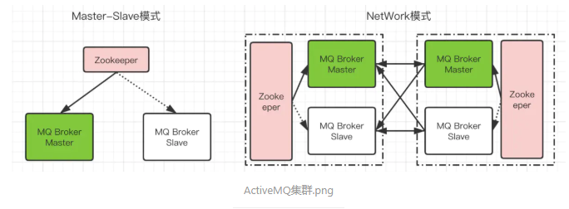
Master-Slave模式：通过zookeeper对主从进行管理，正常情况下，从节点不会提供服务。当主节点出现问题后，zookeeper会高效的将主节点下掉，从节点来提供服务。
NetWork模式：两套主从Master-Slave节点。由网络联通，将其变为分布式的集群架构。

Kafka
Kafka是LinkedIn开源的分布式发布-订阅消息系统，目前归属于Apache顶级项目。Kafka主要特点就是基于Pull的模式来处理消息消费，追求高吞吐量，一开始的目的就是用于日志收集和传输。0.8版本开始支持复制，不支持事务，对消息的重复、丢失、错误没有严格要求，适合产生大量数据的互联网服务的数据收集业务。能够支持廉价的服务器上以每秒100k条数据的吞吐量。(有ack机制，可以保证不丢失，不能保证不重复。)

高效的读写基于操作系统低层的Page Cache。仅仅使用内存管理，不存在内存和磁盘之间的IO操作。

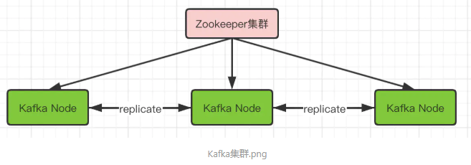

通过replicate进行节点间数据的复制，尽量保证数据的可靠性。

RocketMQ
RocketMQ是阿里开源的消息中间件，目前也已经孵化为Apache顶级项目，它是纯Java开发，具有高吞吐量、高可靠性、适合大规模分布式系统应用的特点。RocketMQ思路起源于Kafka，它对消息的可靠传输以及事务性做了优化，目前在阿里集团被广泛应用于交易、充值、流计算、消息推送、日志流式处理、binlog分发等场景。
在2.0版本，RocketMQ集群也是通过Zookeeper进行管理。在3.0之后，放弃Zookeeper，使用NameServer进行集群的管理和协调。
能够保障消息的顺序消费，提供了丰富的消息拉取等处理模式，消费者可以高效进行水平扩展，能够承载上亿级别数据量级。
可以支持多种集群架构模式：Master-Slave模式、双Master-Slave模式、多主多从模式等等。
支持多种刷盘策略：同步双写、异步复制。借助了零拷贝等技术。
集群架构模式如下：
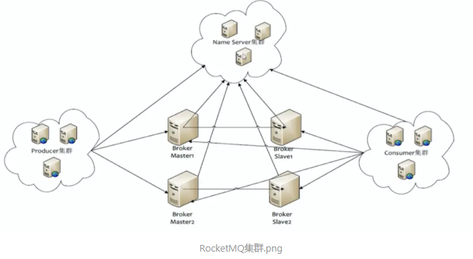

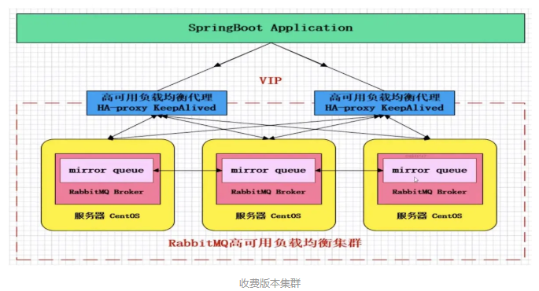

技术背景介绍

AMQP高级消息队列协议
AMQP(Advanced Message Queuing Protocol)高级消息队列协议：高级消息队列协议。它是应用层协议的一个开放标准，为面向消息的中间件设计，基于此协议的客户端与消息中间件可传递消息，并不受产品、开发语言等条件的限制。

AMQP中消息的路由过程和JMS存在一些差别。AMQP中增加了Exchange和Binging的角色。生产者把消息发布到Exchange上，消息最终到达队列并被消费者接收，而Binding决定交换器的消息应该发送到哪个队列。

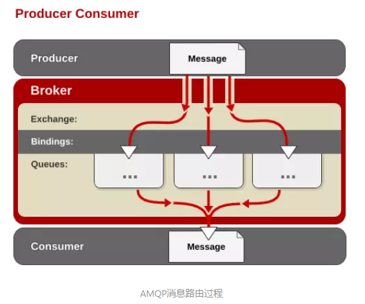

Erlang语言

Erlang语言最初用于交换机领域的架构模式，这样使得RabbitMQ在Broker之间进行数据交互的性能非常优秀(Erlang有着和原生Socket一样的延迟)。

RabbitMQ

优势
• 可靠性(Reliablity)：使用了一些机制来保证可靠性，比如持久化、传输确认、发布确认。
• 灵活的路由(Flexible Routing)：在消息进入队列之前，通过Exchange来路由消息。对于典型的路由功能，Rabbit已经提供了一些内置的Exchange来实现。针对更复杂的路由功能，可以将多个Exchange绑定在一起，也通过插件机制实现自己的Exchange。
• 消息集群(Clustering)：多个RabbitMQ服务器可以组成一个集群，形成一个逻辑Broker。
• 高可用(Highly Avaliable Queues)：队列可以在集群中的机器上进行镜像，使得在部分节点出问题的情况下队列仍然可用。
• 多种协议(Multi-protocol)：支持多种消息队列协议，如STOMP、MQTT等。
• 多种语言客户端(Many Clients)：几乎支持所有常用语言，比如Java、.NET、Ruby等。
• 管理界面(Management UI)：提供了易用的用户界面，使得用户可以监控和管理消息Broker的许多方面。
• 跟踪机制(Tracing)：如果消息异常，RabbitMQ提供了消息的跟踪机制，使用者可以找出发生了什么。
• 插件机制(Plugin System)：提供了许多插件，来从多方面进行扩展，也可以编辑自己的插件。

整体架构
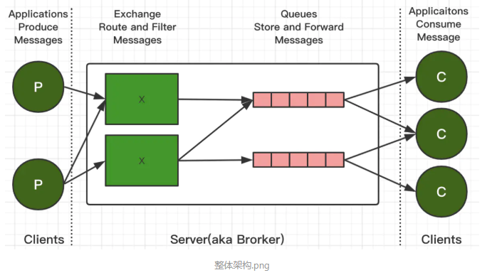

消息流转
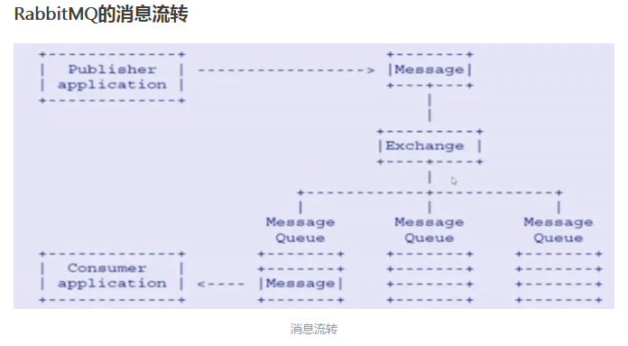

各组件功能
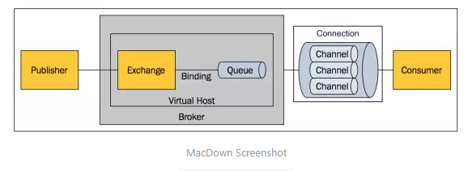
• Broker：标识消息队列服务器实体.
• Virtual Host：虚拟主机。标识一批交换机、消息队列和相关对象。虚拟主机是共享相同的身份认证和加密环境的独立服务器域。每个vhost本质上就是一个mini版的RabbitMQ服务器，拥有自己的队列、交换器、绑定和权限机制。vhost是AMQP概念的基础，必须在链接时指定，RabbitMQ默认的vhost是 /。
• Exchange：交换器，用来接收生产者发送的消息并将这些消息路由给服务器中的队列。
• Queue：消息队列，用来保存消息直到发送给消费者。它是消息的容器，也是消息的终点。一个消息可投入一个或多个队列。消息一直在队列里面，等待消费者连接到这个队列将其取走。
• Banding：绑定，用于消息队列和交换机之间的关联。一个绑定就是基于路由键将交换机和消息队列连接起来的路由规则，所以可以将交换器理解成一个由绑定构成的路由表。
• Channel：信道，多路复用连接中的一条独立的双向数据流通道。信道是建立在真实的TCP连接内地虚拟链接，AMQP命令都是通过信道发出去的，不管是发布消息、订阅队列还是接收消息，这些动作都是通过信道完成。因为对于操作系统来说，建立和销毁TCP都是非常昂贵的开销，所以引入了信道的概念，以复用一条TCP连接。
• Connection：网络连接，比如一个TCP连接。
• Publisher：消息的生产者，也是一个向交换器发布消息的客户端应用程序。
• Consumer：消息的消费者，表示一个从一个消息队列中取得消息的客户端应用程序。
• Message：消息，消息是不具名的，它是由消息头和消息体组成。消息体是不透明的，而消息头则是由一系列的可选属性组成，这些属性包括routing-key(路由键)、priority(优先级)、delivery-mode(消息可能需要持久性存储[消息的路由模式])等。

多种Exchange类型
Exchange分发消息时，根据类型的不同分发策略有区别。目前共四种类型：direct、fanout、topic、headers(headers匹配AMQP消息的header而不是路由键(Routing-key)，此外headers交换器和direct交换器完全一致，但是性能差了很多，目前几乎用不到了。所以直接看另外三种类型。)。

Drect
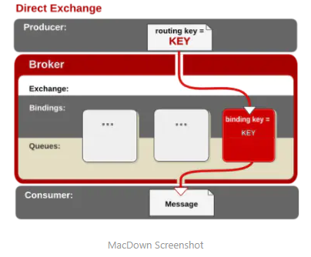
消息中的路由键(routing key)如果和Binding中的binding key一致，交换器就将消息发到对应的队列中。路由键与队列名完全匹配。

Fanout
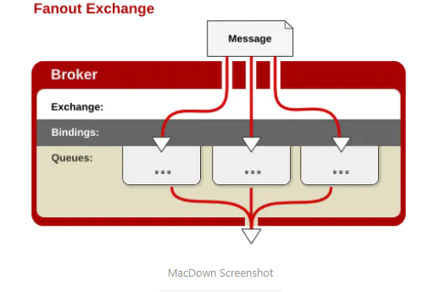
每个发到fanout类型交换器的消息都会分到所有绑定的队列上去。fanout交换器不处理该路由键，只是简单的将队列绑定到交换器上，每个发送到交换器的消息都会被转发到与该交换器绑定的所有队列上。很像子网广播，每台子网内的主机都获得了一份复制的消息。fanout类型转发消息是最快的。

Topic

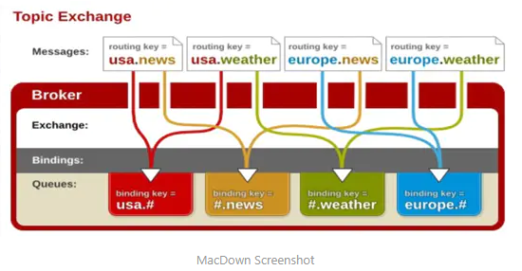
topic交换器通过模式匹配分配消息的路由键属性，将路由键和某个模式进行匹配，此时队列需要绑定到一个模式上。它将路由键(routing-key)和绑定键(bingding-key)的字符串切分成单词，这些单词之间用点隔开。它同样也会识别两个通配符："#"和"*"。#匹配0个或多个单词，匹配不多不少一个单词。

TTL
对时间的设置：https://www.cnblogs.com/wudequn/p/11198427.html
TTL(Time To Live)：生存时间。RabbitMQ支持消息的过期时间，一共两种。

* 在消息发送时可以进行指定。通过配置消息体的properties，可以指定当前消息的过期时间。这种比较自由
* 在创建Exchange时可进行指定。从进入消息队列开始计算，只要超过了队列的超时时间配置，那么消息会自动清除。

发送时配置：
第一种：通过死信队列实现
rabbitTemplate.convertAndSend(
exchange,
routingKey,
msg,
message -> { message.getMessageProperties().
setDeliveryMode(MessageDeliveryMode.PERSISTENT);
message.getMessageProperties().setExpiration(1000 * 30 + "");
return message;
},/*设置有效期*/
new CorrelationData(UUID.randomUUID().toString()));/*设置id*/
第二种：通过死信队列实现
AMQP.BasicProperties properties = new AMQP.
BasicProperties().builder().expiration("5000").build();
// 发送消息
String msg = "Hello, 七夜雪";
channel.basicPublish(exchangeName, routingKey, true, properties,
msg.getBytes());

死信队列DLX

死信队列(DLX Dead-Letter-Exchange)：利用DLX，当消息在一个队列中变成死信(dead message)之后，它能被重新publish到另一个Exchange，这个Exchange就是DLX。

DLX也是一个正常的Exchange，和一般的Exchange没有区别，它能在任何的队列上被指定，实际上就是设置某个队列的属性。

当这个队列中有死信时，RabbitMQ就会自动的将这个消息重新发布到设置的Exchange上去，进而被路由到另一个队列。

可以监听这个队列中消息做相应的处理，这个特性可以弥补RabbitMQ3.0之前支持的immediate参数的功能。

消息变成死信的几种情况：

* 消息被拒绝(basic.reject/basic.nack)并且requeue=false
* 消息TTL过期
* 队列达到最大长度

死信队列设置：
需要设置死信队列的exchange和queue，然后通过routing key进行绑定。只不过我们需要在队列加上一个参数即可。

Map<String, Object> arguments = Maps.newHashMapWithExpectedSize(3);
arguments.put("x-message-ttl", dlx-ttl);
arguments.put("x-dead-letter-exchange","exchange-name");
arguments.put("x-dead-letter-routing-key", "routing-key");
Queue ret = QueueBuilder.durable("queue-name".withArguments(arguments).build();
只需要通过监听该死信队列即可处理死信消息。还可以通过死信队列完成延时队列。

消费端ACK与NACK
消费端进行消费的时候，如果由于业务异常可以进行日志的记录，然后进行补偿。由于服务器宕机等严重问题，我们需要手动进行ACK保障消费端消费成功。

消费端重回队列是为了对没有成功处理消息，把消息重新返回到Broker。一般来说，实际应用中都会关闭重回队列，也就是设置为false。

// deliveryTag：消息在mq中的唯一标识
// multiple：是否批量(和qos设置类似的参数)
// requeue：是否需要重回队列。或者丢弃或者重回队首再次消费。
public void basicNack(long deliveryTag, boolean multiple, boolean requeue)

生产者Confirm机制
可靠投递如何保障？
* 消息的确认，是指生产者投递消息后，如果Broker收到消息，则会给我们生产者一个应答。
* 生产者进行接受应答，用来确认这条消息是否正常的发送到了Broker
如何做？
1、在channel上开启确认模式：channel.confirmSelect()
2、在channel上开启监听：addConfirmListener，监听成功和失败的处理结果，根据具体的结果对消息进行重新发送或记录日志处理等后续操作。

Return消息机制
Return Listener用于处理一些不可路由的消息（找不到指定队列）。

我们的消息生产者，通过指定一个Exchange和Routing，把消息送达到某一个队列中去，然后我们的消费者监听队列进行消息的消费处理操作。

但是在某些情况下，如果我们在发送消息的时候，当前的exchange不存在或者指定的路由key路由不到，这个时候我们需要监听这种不可达消息，就需要使用到Returrn Listener。

基础API中有个关键的配置项Mandatory：如果为true，监听器会收到路由不可达的消息，然后进行处理。如果为false，broker端会自动删除该消息。

通过chennel.addReturnListener(ReturnListener rl)传入已经重写过handleReturn方法的ReturnListener。

消费端自定义监听(推模式和拉模式pull/push)
一般通过while循环进行consumer.nextDelivery()方法进行获取下一条消息进行那个消费。(通过while将拉模式模拟成推模式，但是死循环会耗费CPU资源。)

通过自定义Consumer，实现更加方便、可读性更强、解耦性更强的方式。(现默认使用的模式，直接订阅到queue上，如果有数据，就等待mq推送过来)

如何保证幂等性
消费端实现幂等性，就意味着我们的消息永远不会消费多次，即使我们收到了多条一样的信息。

唯一ID+指纹码机制，利用数据库主键去重
select count(1) from table where id = id+指纹码
优点：实现简单
缺点：高并发下有数据库写入的性能瓶颈
解决：跟进ID进行分库分表进行算法路由

利用redis的原子性去实现
问题1：是否需要落库。如果落库，如何保证数据的一致性和原子性？
问题2：如果不进行落库，缓存种的数据如果设置定时同步的策略？

如何保证可靠性
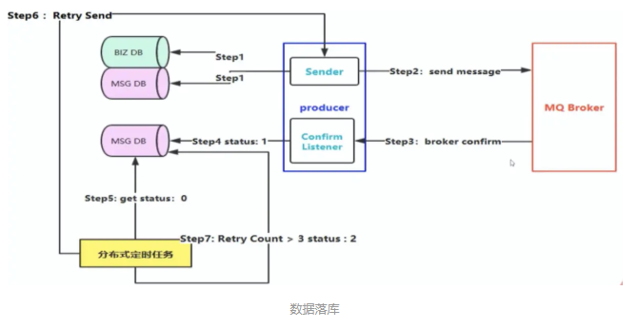
- 保证消息的成功发出
- 保障MQ节点的成功接受
- 发送端收到MQ节点(Broker)确认应答(下面的实践有发送确认
- 完善消息的补偿机制（下面实践有接收确认）

消费端如何限流
当海量消息瞬间推送过来，单个客户端无法同时处理那么多数据，严重会导致系统宕机。这时，需要削峰

RabbitMQ提供了一种qos(服务质量保证)功能。即
在非自动确认消息的前提下(非ACK)，
如果一定数目的消息
(通过基于consume或者channel设置qos的值)
未被确认前，不进行消费新的消息。

// prefetchSize：消息体大小限制；0为不限制// prefetchCount：RabbitMQ同时给一个消费者推送的消息个数。即一旦有N个消息还没有ack，则该consumer将block掉，直到有消息ack。默认是1.// global：限流策略的应用级别。consumer[false]、channel[true]。void BasicQos(unit prefetchSize, unshort prefetchCount, bool global);
channel.basicQos(...);

Channel模式和Connection模式

消费端的Concurrency和Prefetch模式

RabbitMQ集群

应用

理论

专业术语
Producer: Application that sends the messages 消息生产者

Consumer: Application that receives the Messages 消息消费者

Queue: Buffer that store messages 缓存消息的容器

Message: Information that is sent from the producer to a consumer through RabbitMQ.(消费者真正需要的消息数据)

Connection: A connection is a TCP connection between your application and the RabbitMQ broker.(一个tcp连接,相对比较耗资源)

Channel: A channel is a virtual connection inside a connection. When you are publishing or consuming messages or subscribing to a queue is it all done over a channel.(一个管道连接,是tcp连接内的连接,相对比较节约资源)

Exchange: Receives messages from producers and pushes them to queues depending on rules defined by the exchange type. In order to receive messages, a queue needs to be bound to at least one exchange.(消息路由,生产者发送消息并不是直接发送到队列中的而是先到指定方式路由中，然后由路由根据路由key绑定的队列发送到指定队列中。)

Binding: A binding is a link between a queue and an exchange.

Routing key: The routing key is a key that the exchange looks at to decide how to route the message to queues. The routing key is like an address for the message.

AMQP: AMQP (Advanced Message Queuing Protocol) is the protocol used by RabbitMQ for messaging.(高级消息队列协议,RabbitMQ是基于此协议实现的)

virtual host: A Virtual host provide a way to segregate applications using the same RabbitMQ instance. Different users can have different access privileges to different vhost and queues and exchanges can be created so they only exists in one vhost.(主要作用就是用来隔离的)

Users: It is possible to connect to RabbitMQ with a given username and password. Every user can be assigned permissions such as rights to read, write and configure privileges within the instance. Users can also be assigned permissions to specific virtual hosts.(RabbitMQ服务是基于C/S模式,通常连接都需要认证)

基本特性
1、Reliabliity(可靠性)
2、Flexible Routing(灵活的路由机制)
3、Clustering(集群功能)
4、Highly Available Queues(高度可用队列)
5、Multi-protocol(多协议支持)
6、Many Clients(多客户端支持)
7、Management UI(图形管理界面)

应用场景

1）信息的发送者和接收者如何维持这个连接，如果一方的连接中断，这期间的数据如何方式丢失？(宕机处理)
2）如何降低发送者和接收者的耦合度？(解耦)
3）如何让Priority高的接收者先接到数据？
4）如何做到load balance？有效均衡接收者的负载？(负载均衡)
5）如何有效的将数据发送到相关的接收者？也就是说将接收者subscribe 不同的数据，如何做有效的filter。(路由)
6）如何做到可扩展，甚至将这个通信模块发到cluster上？
7）如何保证接收者接收到了完整，正确的数据？(稳定性)

三种模式：
* 点对点模式 Direct

* 主题模式 Topic

* 广播模式 Fanout

API接口参数详解
各接口和参数说明，很有用
https://www.jianshu.com/p/537cb84ba72f

项目说明
Management项目 作为主要的发送者，jsptest项目作为主要的接收者。
Management中的工厂类创建mq队列，自己发自己接收，并且实现三种模式。
Jsptest：
第一种方式创建mq：QueueConsumer.java+PointToPoint.java+Producer.java
实现了com.rabbitmq.client.Consumer接口。
第二种方式创建：@Configuration注解配置队列信息（参考DelayRabbitConfig.java和RabbitMQConfig.java）
第三种方式创建：使用@Component和@RabbitListener(queues = "queue-a")注解，对队列进行监听（参考ReceiverMessage.java）。
Menagement：
第一种方式创建：使用工厂类（参考RabbitMQUtil.java和接收线程类ReciveThread.java和参数CConsumer）自己完成了发和收的操作，并实现了三种模式，
第二种方式创建：使用@Service注解为业务类，调用setConfirmCallback、setReturnCallback方法对信息发送的确认机制的保证，通过convertAndSend发送信息（参考ProducerService.java），此处在发送消息的时候还设置了延迟时间TTL
第三种方式创建：@Configuration，在其中配置交换机bean以及队列bean、绑定返回的Binding bean甚至是rabbitTemplate bean（参考RabbitMQConfig.java）

management
com.mall.management.control.business.RabbitMQTestController
com.mall.management.util.rabbitMQ.Order
com.mall.management.service.ProducerService
com.mall.management.util.rabbitMQ.RabbitMQConfig
com.mall.management.service.ProducerService

依赖
<dependency>
<groupId>com.rabbitmq</groupId>
<artifactId>amqp-client</artifactId>
<version>5.4.3</version>
</dependency>

<dependency>
<groupId>org.springframework.boot</groupId>
<artifactId>spring-boot-starter-amqp</artifactId>
<version>2.1.3.RELEASE</version>
</dependency>

.yml
rabbitmq:
host: localhost
port: 5672
username: guest
password: guest
publisher-confirm-type: correlated
#必须配置这个才会确认回调
publisher-confirms: true
#消息投递到队列失败是否回调
publisher-returns: true

Jsptest项目
com.chen.jsptest.util.rabbitMQ.RabbitMQConfig
com.mall.management.util.rabbitMQ.Order
com.chen.jsptest.util.rabbitMQ.DelayRabbitConfig
com.chen.jsptest.util.rabbitMQ.ReceiverMessage

.yml
rabbitmq:
host: localhost
port: 5672
username: guest
password: guest
#消费端配置
listener:
simple:
# 同一个队列启动几个消费者
concurrency: 1
# 消费者最大数量
max-concurrency: 2
# 限流 多数据量同时只能过来一条
prefetch: 1
# AcknowledgeMode.NONE：自动确认
# AcknowledgeMode.AUTO：根据情况确认
# AcknowledgeMode.MANUAL：手动确认
# 此处手动确认
acknowledge-mode: manual
default-requeue-rejected: true
T
emplate:
mandatory: true

延时监听以及结合redis防止消费重复
引用https://blog.csdn.net/qq_40548741/article/details/107320445

两种使用方式：

注解方式
发送方：
RabbitMQConfig
ProducerService
最后发送消息的方式：rabbitTemplate.convertAndSend（）
接收方：
com.chen.jsptest.util.rabbitMQ.ReceiverMessage.java
用此注解监听某一队列@RabbitListener(queues = "queue-a")

工厂类方式

RabbitMQUtil
/* 1.创建新的连接 */
Factory = new ConnectionFactory(); 设置
factory.setHost(host);
factory.setUsername(username);
factory.setPassword(password);
factory.setPort(port);
connection = factory.newConnection();
/* 2.创建通道 */
/* 3.消费者关联队列 */
/* 4.消费者绑定交换机 */
/* 5.消费者监听队列消息 */

ReceiverMessage类中使用redis
在具体业务操作之前判断redis是否有消费记录，如果有，那么就进行消费确认channel.basicAck(tag, false);最后返回，没有则继续处理业务，保存消费记录到redis中，再进行消费确认。

死信队列的设置、延迟监听
user.order.delay.exchange 该队列是不进行监听的，让其自动过期，转入
user.order.queue 队列，也就是说接收方只会监听user.order.queue队列，所接收到的信息都是从延迟队列转入的
根据链接去理解
https://blog.csdn.net/wantnrun/article/details/80401641
详细案例
https://blog.csdn.net/love905661433/article/details/85449191

消息最终确认
rabbitTemplate.setConfirmCallback((correlationData, ack, cause) -> {});
可确认消息是否送达队列（找不到对应的exchange，调用此方法）

rabbitTemplate.setReturnCallback((message, replyCode, replyText, tmpExchange, tmpRoutingKey) -> {}）;
消息如果找不到对应的queue（可能是它exchange，要动手确认）会触发这个回调

消费者业务处理异常
消息监听接受消息并处理，假设抛异常了，第一阶段事物已经完成，如果要配置回滚则过于麻烦，即使做事务补偿也可能事务补偿失效的情况，所以这里可以做一个重复执行，比如guava的retry，设置一个指数时间来循环执行，如果n次后依然失败，发邮件、短信，用人肉来兜底。

注意：
发送和接收到对象order的类路径必须相同

三种模式工厂类实测：

Direct模式，直接路由
任何发送到Direct Exchange的消息都会被转发到RouteKey中指定的Queue。

根据测试代码：交换机可以绑定多个队列，但是每次发送只能指定一个队列发送

1.一般情况可以使用rabbitMQ自带的Exchange:"(该Exchange的名字为空字符串，下文称其为default Exchange)。
2.这种模式下不需要将Exchange进行任何绑定(binding)操作
3.消息传递时需要一个“RouteKey”，可以简单的理解为要发送到的队列名字。
4.如果vhost中不存在RouteKey中指定的队列名，则该消息会被抛弃。

Chen-queue
chen
Chen-key

消息的发送：
channel.queueDeclare(queueName, true, false, false, null);
channel.queueBind(queueName, exchangeName, routingKey);
channel.basicPublish(exchangeName, routingKey, null, data);

消息接收：
/*声明交换机，没有则创建*/
channel.exchangeDeclare(exchangeName, type, true);

/* 消费者关联队列 */
channel.queueDeclare(queueName, true, false, false, null);

/* 消费者绑定交换机 参数1 队列 参数2交换机 参数3 routingKey */
channel.queueBind(queueName, exchangeName, routingKey);

Topic模式，主题订阅模式路由
任何发送到Topic Exchange的消息都会被转发到所有关心RouteKey中指定话题的Queue上

- 这种模式较为复杂，简单来说，就是每个队列都有其关心的主题，所有的消息都带有一个“标题”(RouteKey)，Exchange会将消息转发到所有关注主题能与RouteKey模糊匹配的队列。
- 这种模式需要RouteKey，也许要提前绑定Exchange与Queue。
- 在进行绑定时，要提供一个该队列关心的主题，如“#.log.#”表示该队列关心所有涉及log的消息(一个RouteKey为”MQ.log.error”的消息会被转发到该队列)。
- “#”表示0个或若干个关键字，“*”表示一个关键字。如“log.*”能与“log.warn”匹配，无法与“log.warn.timeout”匹配；但是“log.#”能与上述两者匹配。
- 同样，如果Exchange没有发现能够与RouteKey匹配的Queue，则会抛弃此消息。

RouteKey规则：

必须是由点分隔的单词列表

可使用通配符 * 可以代替一个单词， # 可以代替0或多个单词

消息发送：

代码同上，routingKey的设置比较特殊，发送时设置可看下图，如果要推送到usa.#和#.news队列，那么key设置为usa.news

消息接收：

代码同上，此处主要是对队列的声明和队列与交换机的绑定，routingkey的设置方式也如下图，分别有名为routingKey：usa.#...等队列

参考此图设置key
从此图可看出它的routingKey其妙的设计之处

Fanout模式，广播，实现发布订阅
不需要routingKey

1.可以理解为路由表的模式
2.这种模式不需要RouteKey
3.这种模式需要提前将Exchange与Queue进行绑定，一个Exchange可以绑定多个Queue，一个Queue可以同多个Exchange进行绑定。
4.如果接受到消息的Exchange没有与任何Queue绑定，则消息会被抛弃

Amt.fanout
F-queue-a
F-queue-b
F-queue-c

消息的发送：
channel.exchangeDeclare(exchangeName, BuiltinExchangeType.FANOUT, true);
channel.basicPublish(exchangeName, "", null, data);

消息接收：
/* 1.创建新的连接 */
/* 2.创建通道 */
channel = connection.createChannel();

/*声明交换机，没有则创建*/
channel.exchangeDeclare(exchangeName, BuiltinExchangeType.FANOUT, true);

/* 3.消费者关联队列 */
channel.queueDeclare(queueName, true, false, false, null);

/* 4.消费者绑定交换机 */
channel.queueBind(queueName, exchangeName, "");

Consumer consumer = new DefaultConsumer(channel) {
@Override
public void handleDelivery(String consumerTag, Envelope envelope,
AMQP.BasicProperties properties, byte[] body) throws IOException {
// String message = new String(body, "UTF-8");
// log.info("接收队列信息："+message);
}
};
设置队列的其他一些参数，如x-message-ttl等

/* 5.消费者监听队列消息 */
channel.basicConsume(queueName, true, consumer);

定时任务
就是延迟队列
引用https://blog.csdn.net/wantnrun/article/details/80401641

对于商城来说，定时任务尤其多，比如优惠券定时过期、订单定时关闭、微信支付2小时未支付关闭订单等等，都需要用到定时任务

消息的发送确认与接收确认
https://www.jianshu.com/p/2c5eebfd0e95

启动消费返回（@ReturnList注解，生产者就可以知道哪些消息没有发出去）
生产者和Server（broker）之间的消息确认
消费者和Server（broker）之间的消息确认

发送确认
ConfirmCallback 确认是否正确到达 Exchange 中
ReturnCallback 启动消息失败返回，比如路由不到队列时触发回调
接收确认
消息通过 ACK 确认是否被正确接收
消息确认模式有:
AcknowledgeMode.NONE：自动确认
AcknowledgeMode.AUTO：根据情况确认
AcknowledgeMode.MANUAL：手动确认

设置确认消息方式1
在yml配置文件中添加acknowledge-mode: manual
设置确认消息方式2
在 RabbitListenerContainerFactory 中进行开启手动 ack
@Bean
public RabbitListenerContainerFactory<?> rabbitListenerContainerFactory(
ConnectionFactory connectionFactory){
SimpleRabbitListenerContainerFactory factory =
new SimpleRabbitListenerContainerFactory();
factory.setConnectionFactory(connectionFactory);
factory.setMessageConverter(new Jackson2JsonMessageConverter());
factory.setAcknowledgeMode(AcknowledgeMode.MANUAL);
//开启手动 ack
return factory;
}

限流的实践
模拟抢单，在高峰期，只允许每秒处理2000个请求

一级标题

二级标题

三级标题

四级标题

xxx

